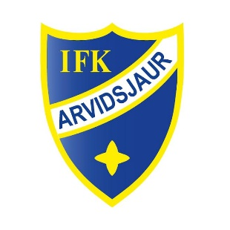
I vårt lag…
...visar vi respekt för varandra och våra gemensamma regler
…uppmuntrar, stöttar och är ärliga mot varandra
…passar vi tider och meddelar återbud i så god tid som möjligt
…har vi ett korrekt uppträdande på och utanför planen
…förbereder vi oss alltid noggrant
…tränar, spelar och utför alla aktiviteter koncentrerat och disciplinerat med målet att försöka prestera vårt yttersta
…ser vi möjligheter inte problem
…vågar vi lite extra
…spelar vi för laget
…ger vi aldrig upp
…löser vi konflikter direkt
…kan alla säga sin åsikt
…ställer vi höga krav på varandra
…har vi roligt
…har alla spelare och ledare en viktig roll

